课件上传/文档资源/文档列表

一、功能概览
功能信息 | 说明
:- | :-
功能名称 | 文档资源
功能介绍 | “文档资源”功能允许用户在直播过程中将本地文档上传，设置为直播间的课件，并支持实时编辑、涂鸦、标注等操作，使讲解课件更容易、互动性更强
使用目的 | 优化教学与演示效果：为教育、培训等场景提供更直观、灵活的展示方式，提升信息传递效率提高效率：直接在文档上操作，无需切换工具，简化流程，节省时间
使用场景 | 在线教学、企业培训、会议演示、知识分享会等
操作路径 | 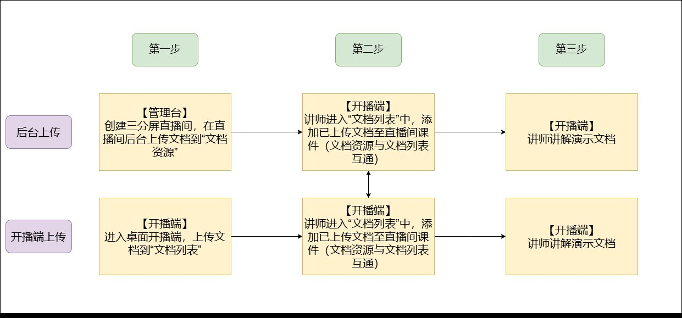

二、使用说明

三分屏直播上传课件有两种方式，一种是后台上传到文档资源，另一种是在开播端直接上传到文档列表（文档列表与文档资源其实是同一种东西）

后台上传到文档资源
1.首先创建三分屏直播间
!![](https://liveimages.videocc.net/help_doc/3221c4a8-c9b7-4c20-a112-b556efac3aae.png)
2.进入直播间后台，找到“直播间管理”栏下的文档资源，点击本地上传
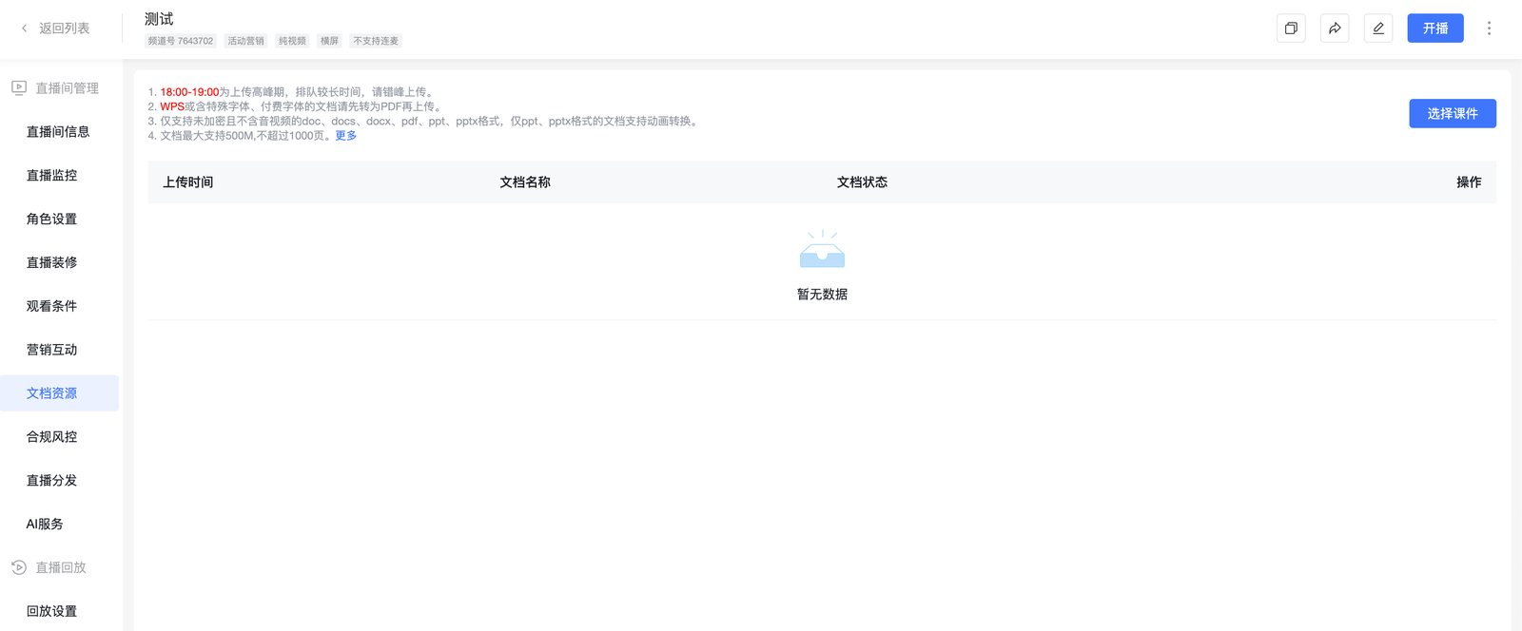
3.上传，等待转码
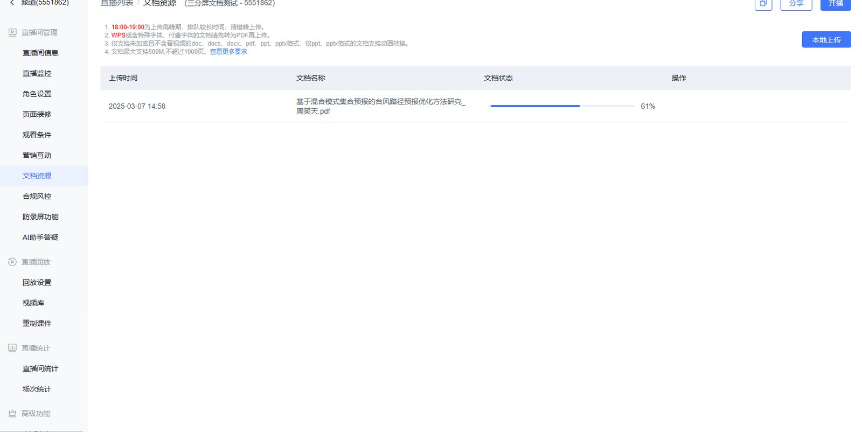
4.转码完成
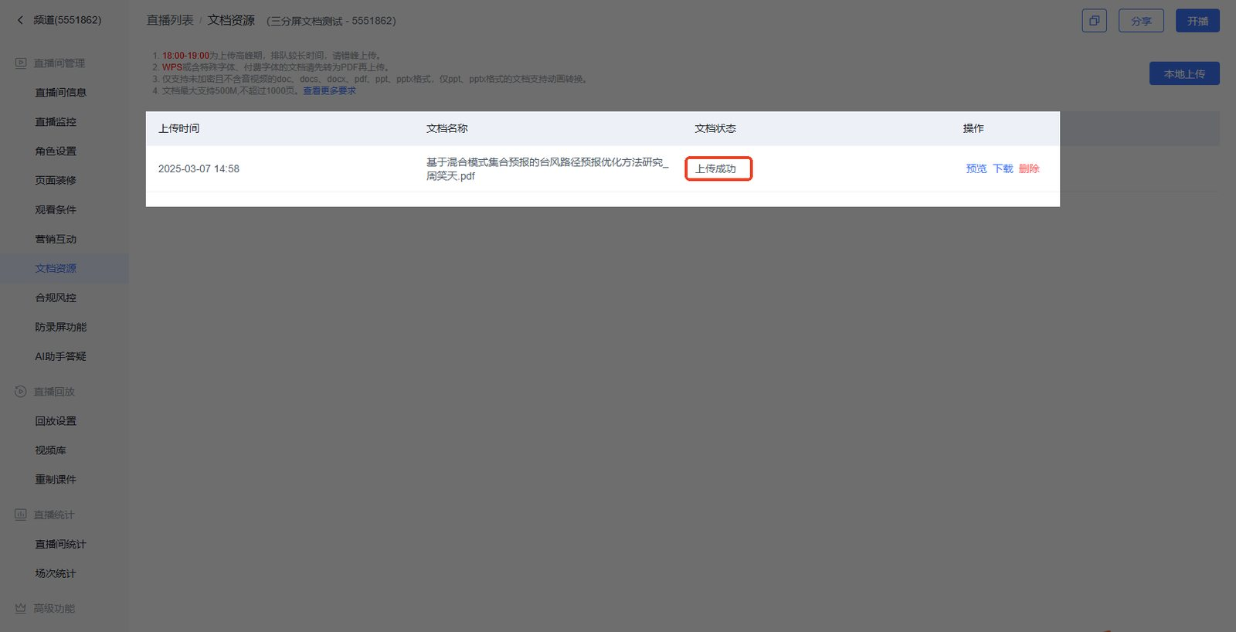
5.进入PC桌面开播端，找到左侧“文档”按钮
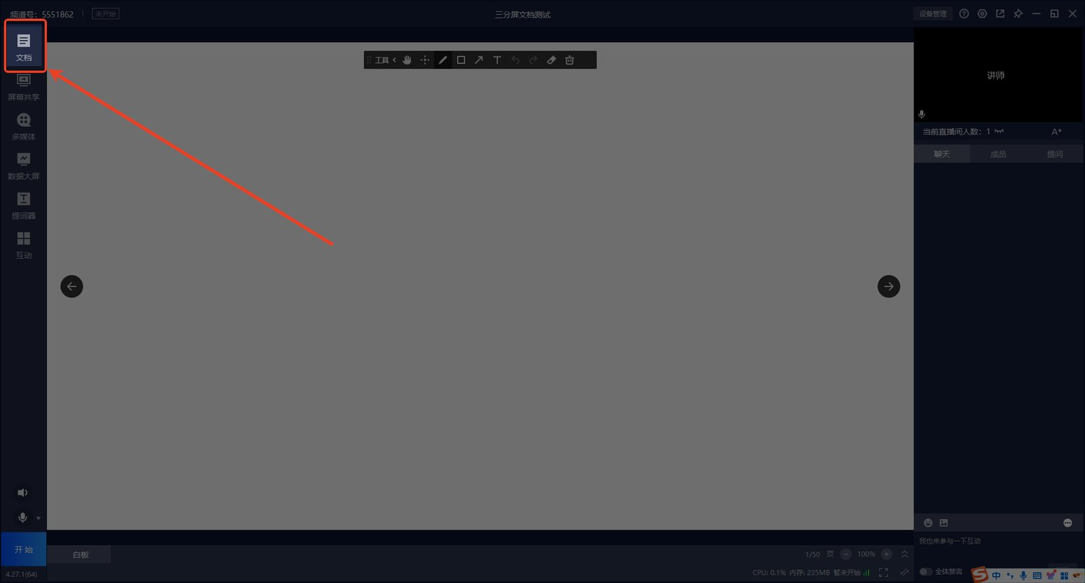
6.可以看见刚刚在后台上传到文档资源的课件已经出现在这里，点击应用
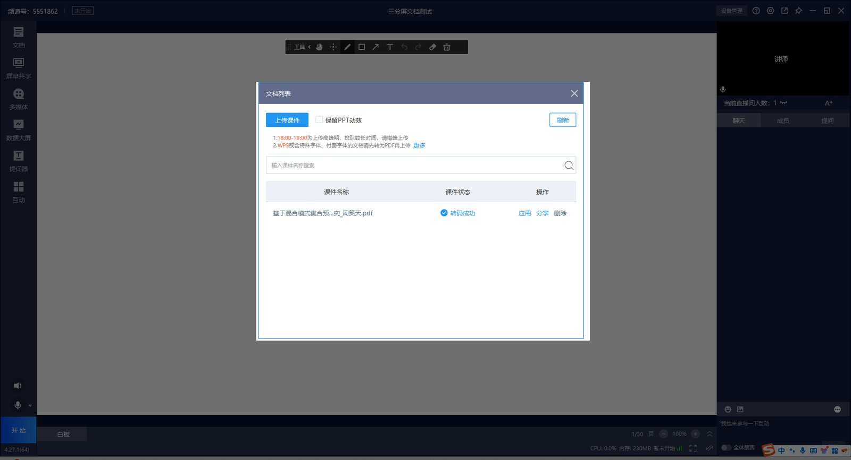
7.开播后，讲师向观众讲解课件
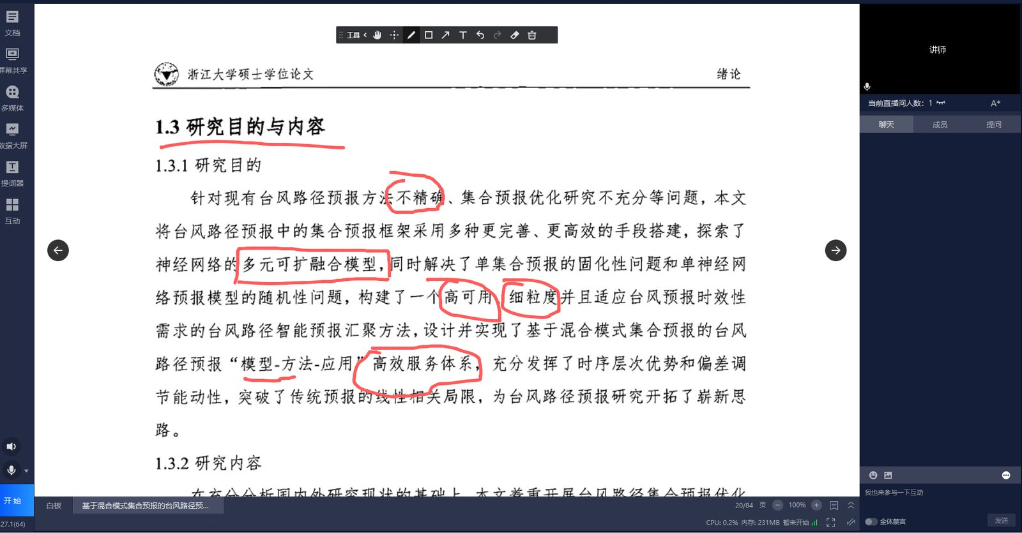

桌面开播端上传到文档列表
1.创建三分屏直播间，进入桌面开播端，左侧点击“文档”功能
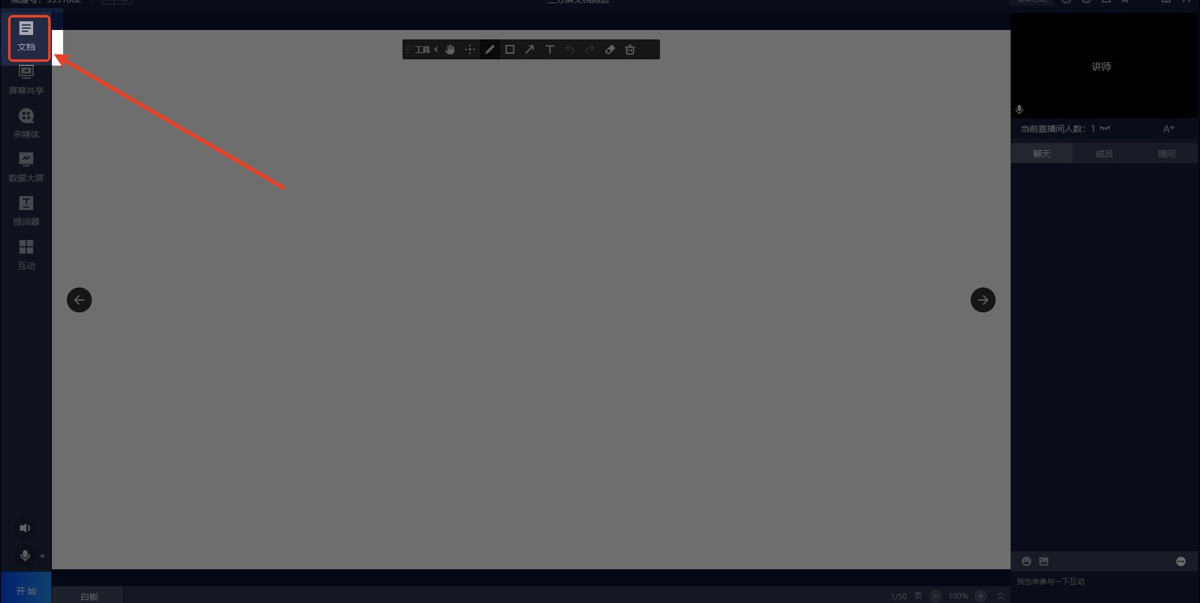
2.点击“上传课件”，若想保留ppt动效，可以勾选“保留ppt动效”复选框
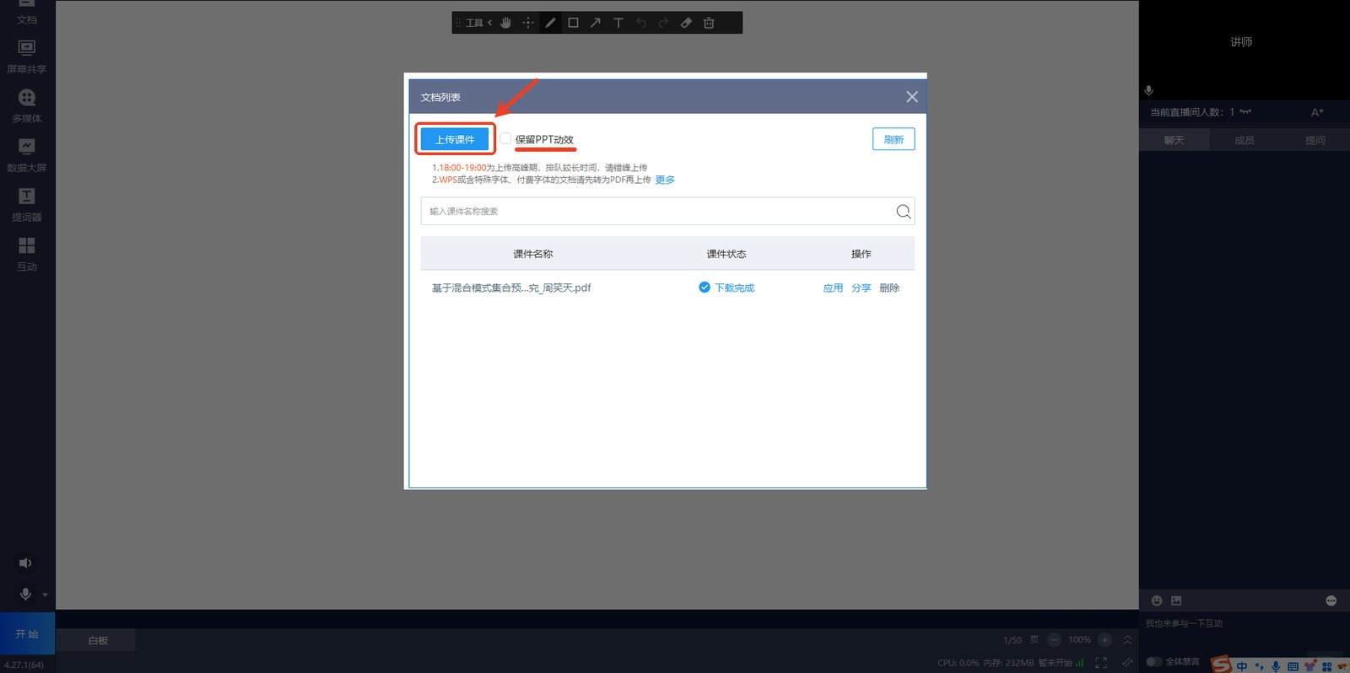
3.上传成功，等待转码
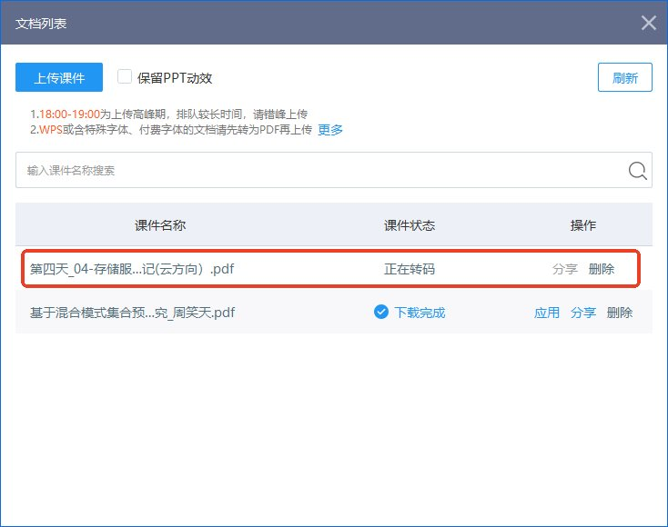
4.转码成功，点击应用
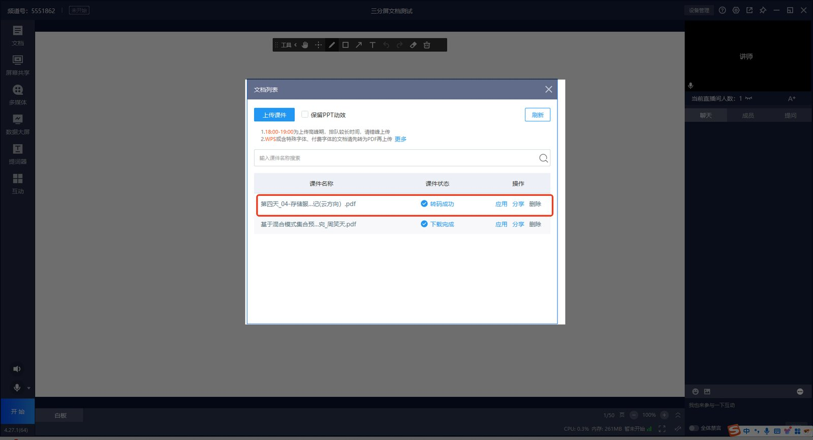
5.开播后，讲师向观众讲解课件
